**ESQUEMAS DE CONEXIÓN HARDWARE**

**DHT11**

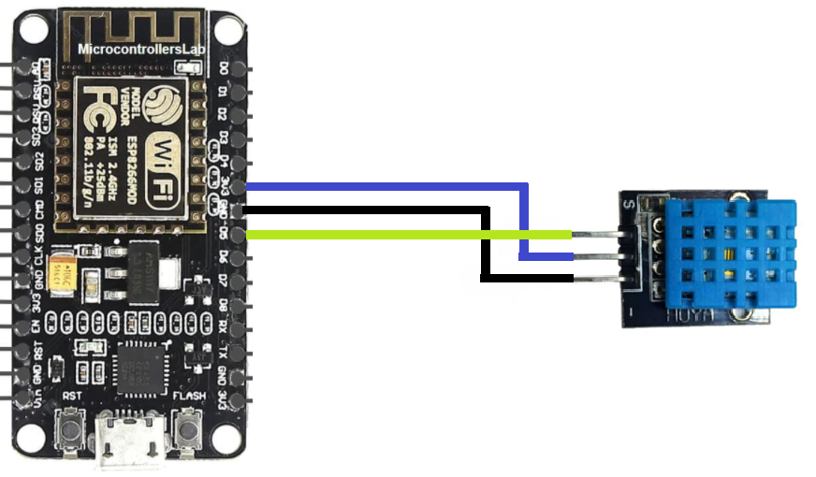

**MQ2**

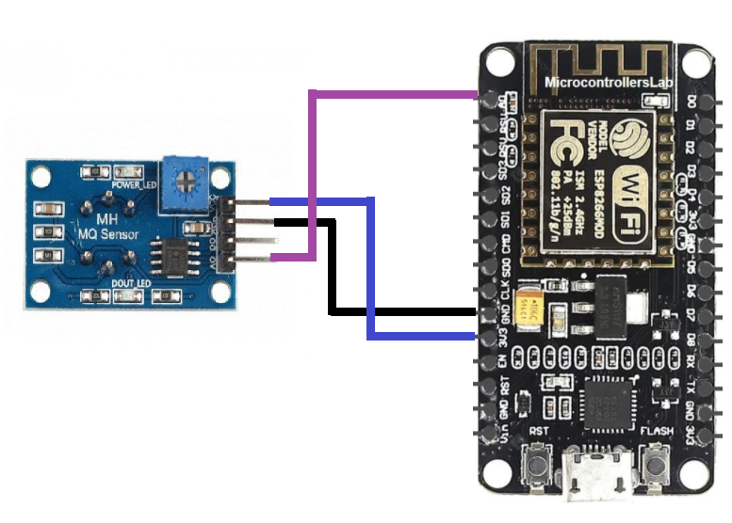

**VL53L0X**

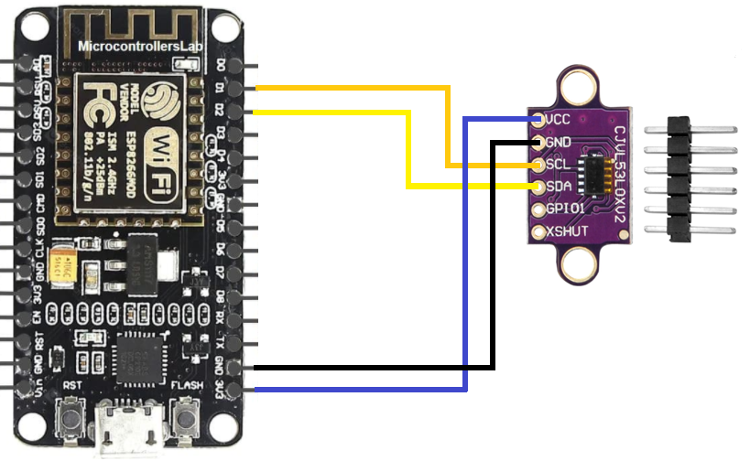

**Robustez del sistema**

Por lo que respecta a los aspectos robustos de nuestro sistema, se han incluido en código C++ (Arduino) algunas técnicas que nos aseguran un correcto funcionamiento global en caso de que ocurra alguna interferencia o fallo de cualquier tipo. Algunas de estas técnicas son las siguientes:

Topics

Para comprobar que se ha recibido cierta información desde algún sensor o bien conocer el estado de conexión/desconexión, se han definido una serie de estructuras en Arduino que nos permiten estar informados cada cierto tiempo. Algunas de estas son:

* Conexión WiFi. Gracias al topic infind/GRUPO2/ESPX/conexion, somos conscientes del valor del último estado de conexión (conectado o desconectado). Teniendo en cuenta los mensajes de últimas voluntades, el sistema es capaz de notificar al usuario el estado de desconexión. En caso de no ser capaz de conectarse a la WiFi, se volverá a intentar una conexión cada 5 segundos, hasta conseguir el objetivo.